112學年度午餐滿意度調查4月份
食家安廠商
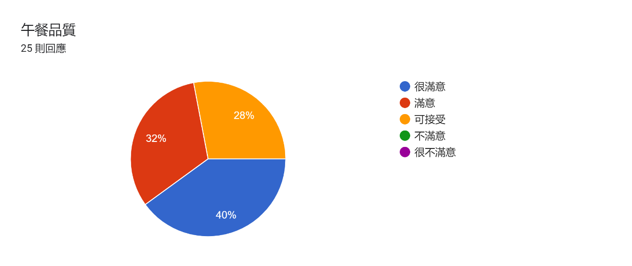
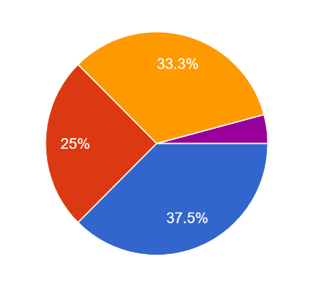 | 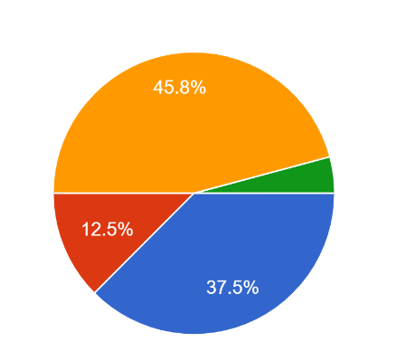
午餐品質 | 配菜份量
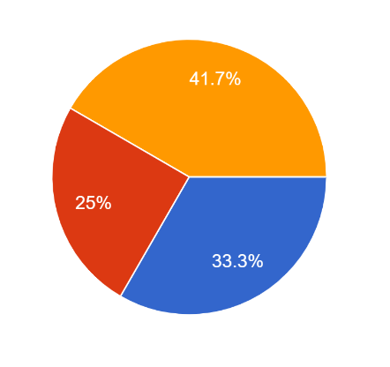 | 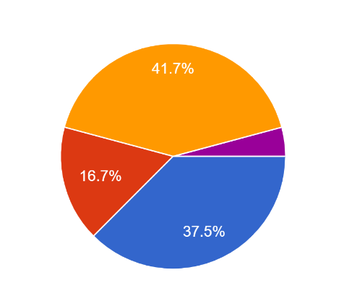
便當溫度 | 衛生滿意度
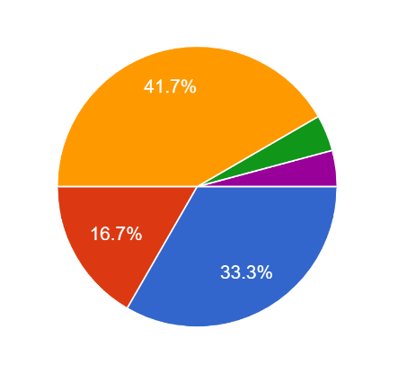 | 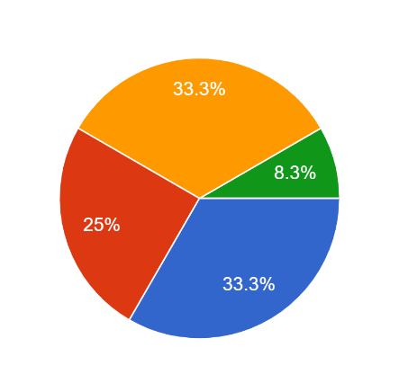
菜單變化性 | 調味鹹淡
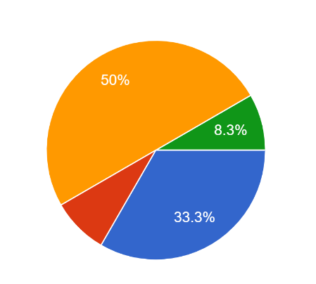 | 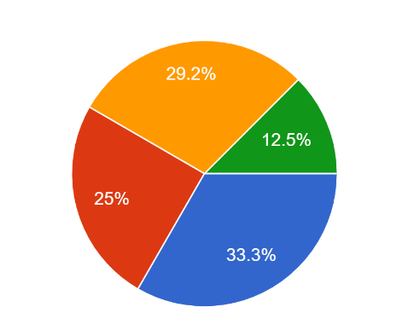
油膩程度 | 肉質口感(雞、豬、魚)
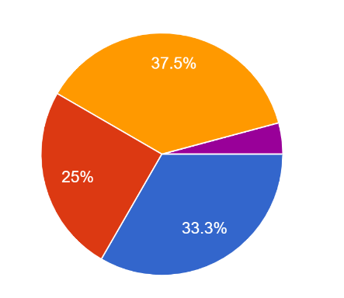 | 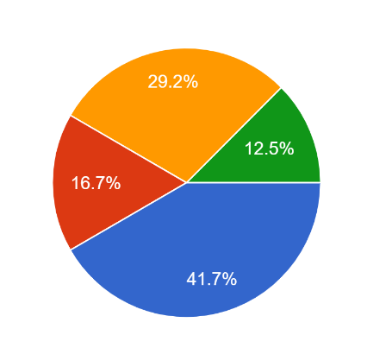
食材新鮮度 | 湯品供應量
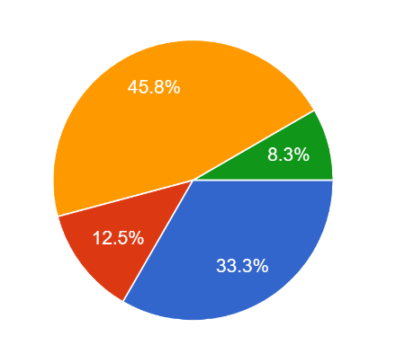
湯品內容物供應量
勾選不滿意欄的具體建議(3則回應)
- 有菜蟲
- 湯品和湯品內容物數量都不足
- 4/29的雞肉很柴 4/30的豆皮很油 其他天綠色青菜也有點油 湯的量和料有點少 常常有人沒喝到

